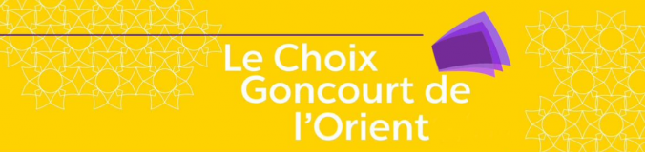

Communiqué de Presse

Choix Goncourt de l’Orient : la 10e édition est lancée !
Pour la 10e année consécutive, l’AUF Moyen-Orient lance Le Choix Goncourt de l’Orient avec l’annonce de la 2e sélection du Goncourt 2021 en partenariat avec l’Institut Français du Liban et les Instituts de la région notamment ceux d’Iran, d’Irak, du Soudan, des Territoires Palestiniens et de Jordanie.
Cette édition regroupe 33 universités de 11 pays au sein desquelles 35 jurys étudiants sont formés.
Chaque jury va procéder à la lecture puis à la sélection d’un ouvrage parmi les 8 titres retenus par l’Académie Goncourt.
Pour rappel, cette opération vise à créer une dynamique culturelle autour de la lecture au sein des établissements universitaires membres de l’AUF. Elle offre aux étudiants de la région Moyen-Orient l’opportunité de lire des ouvrages francophones contemporains et développe ainsi chez les jeunes l’exercice du jugement critique, à travers non seulement la lecture mais aussi les débats et la rédaction de textes littéraires.

Le Choix Goncourt de l'Orient en chiffres
- 11 pays représentés (Arabie Saoudite, Chypre, Djibouti, Égypte, Emirats Arabes Unis, Irak, Iran, Jordanie, Liban, Palestine, Soudan).
- 33 universités impliquées
- 35 jurys étudiants formés
- Plus de 400 étudiants mobilisés
- Plus de 100 chroniques littéraires rédigées par les étudiants
- Un blog créé

Les 8 ouvrages de la 2eme sélection du prix Goncourt qui seront lus, travaillés et classés par les étudiants :
- Christine ANGOT, Le Voyage dans l'Est, Flammarion
- Anne BEREST, La carte postale, Grasset
- Sorj CHALANDON, Enfant de salaud, Grasset
- Louis-Philippe DALEMBERT, Milwaukee Blues, Sabine Wespieser
- Agnès DESARTHE, L'éternel fiancé, L'Olivier
- Clara DUPONT-MONOD, S'adapter, Stock
- Abel QUENTIN, Le voyant d'Étampes, L'Observatoire
- Mohamed Mbougar SARR, La plus secrète mémoire des hommes, Philippe Rey
- Tanguy VIEL, La fille qu'on appelle, Éditions de Minuit

Contact Presse :
Joëlle Riachi
Chargée de communication, AUF Moyen-Orient
joelle.riachi@auf.org

